2023125ZL5

例5　(2022·泰州中学高一月考)如图为某校学生跑操的示意图，跑操队伍宽*d*＝3 m，某时刻队伍前排刚到达出口的*B*端，正在*A*点的体育老师准备从队伍前沿直线匀速横穿到达对面出口*BC*，且不影响跑操队伍，已知学生跑操的速度*v*＝2 m/s，出口*BC*宽度*L*＝4 m，*D*为*BC*的中点，则以下说法正确的是(　　)

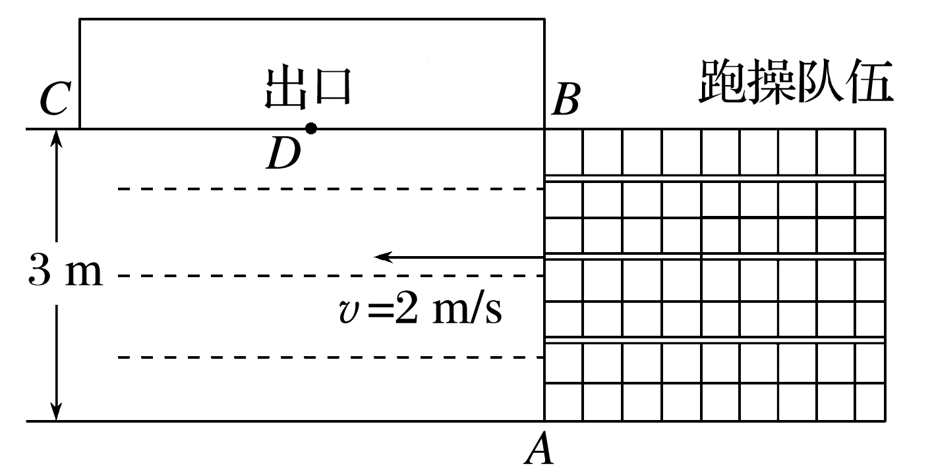

A．体育老师只能沿直线*AC*到达出口

B．体育老师可能沿直线*AD*到达出口

C．体育老师的速度一定为1.5 m/s

D．体育老师到达对面出口的时间可能大于2 s